Buchvorstellung
Resilienz stärkende Angebote in der Weiterbildung

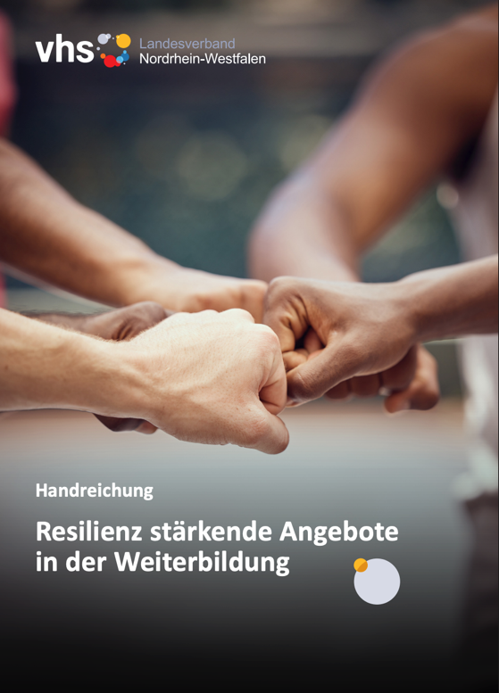
Neben einem knappen Überblick zum Thema Resilienz bietet die Handreichung vor allem eine Unterstützung zur Stärkung von Resilienz im Team der Weiterbildungseinrichtung wie auch der Weiterbildungseinrichtung als solcher. Sie enthält zwei didaktische Feinkonzepte für Workshops zur Stärkung der individuellen Resilienz / der Resilienz in der Organisation und zur Entwicklung Resilienz fördernder Weiterbildungsangebote.
Abb. 1 Cover der Handreichung
Die Handreichung des Landesverbands der Volkshochschulen von NRW verbindet Grundlagenwissen zu Resilienz mit konkreten Anregungen für die Weiterbildungspraxis. Für das Personal der Erwachsenenbildung ist sie insbesondere interessant, weil sie Resilienz als Thema von Bildungsangeboten und als Aufgabe von Weiterbildungseinrichtungen betrachtet.
Die Handreichung versteht Resilienz als die Fähigkeit – „oder vielleicht besser als Eigenschaft“ (S. 4) – mit belastenden Situationen und Krisen umzugehen und dabei möglichst handlungsfähig zu bleiben. Dabei wird der Blick ausdrücklich über die einzelne Person hinaus erweitert: Auch Teams und Organisationen können resilienter werden. Die Handreichung beschreibt verschiedene Faktoren, die gestärkt werden können. Dazu gehören beispielsweise realistischer Optimismus, Lösungsorientierung, positive Zukunftsplanung oder Selbstreflexion.
Auch wenn der Fokus auf Bildungsorganisationen gelegt wird, kann die Feinplanung des Workshops zur Stärkung der individuellen Resilienz / der Resilienz in der Organisation sowie die zahlreichen zur Verfügung gestellten Materialien auf Bildungsangebote für andere Organisationen übertragen werden.
Damit eröffnen sich für Lehrende unterschiedliche Möglichkeiten: Resilienz kann als eigenständiges Kursthema aufgegriffen, aber auch in bestehende Bildungsangebote integriert werden. Die Handreichung schlägt vor, Ressourcen und Handlungsmöglichkeiten der Teilnehmenden in den Mittelpunkt zu stellen (vgl. hierzu auch den Beitrag „Heterogenität als Chance“ auf wb-web) und sie bei der Entwicklung eigener Strategien im Umgang mit Belastungen zu unterstützen. Zugleich wird deutlich, dass Resilienzförderung nicht allein bei den Lernenden ansetzen sollte. Auch die Arbeitsbedingungen und die Zusammenarbeit innerhalb der (Weiterbildungs-)Einrichtung spielen eine Rolle.
Besonders hilfreich für die praktische Arbeit sind die Arbeitsmaterialien im zweiten Teil der Handreichung. Dazu gehören Checklisten zur individuellen und organisationalen Resilienz, Instrumente für die Programmentwicklung sowie konkrete Methoden wie ein Kanban-Board, ein Museumsgang oder die 5-Finger-Feedback-Methode (S. 23–34). Die Materialien können als Ausgangspunkt dienen, um mit Lernenden über persönliche Ressourcen, Selbstwirksamkeit, soziale Netzwerke und den Umgang mit Herausforderungen ins Gespräch zu kommen – und dabei Resilienz unmittelbar mit Lernen und Handlungsfähigkeit zu verbinden.
Damit eignet sich die Handreichung nicht nur zur persönlichen Reflexion, sondern auch als Werkzeug für die Planung, Durchführung und Weiterentwicklung von Bildungsangeboten. Wer Resilienz in der Erwachsenenbildung aufgreifen möchte, findet in der Handreichung sowohl Hintergrundinformationen als auch konkrete Impulse, die sich für die eigene Bildungspraxis adaptieren lassen.
Der Landesverband der Volkshochschulen in NRW stellt die Handreichung im Rahmen seiner Projektergebnisse als Unterstützung für die Entwicklung resilienzfördernder Weiterbildungsangebote unter offener Lizenz bereit. Gefördert wurde das Vorhaben mit Mitteln des Ministeriums für Kultur und Wissenschaft NRW.

Verlagsinformationen
Landesverband der Volkshochschulen von NRW e.V. (Hrsg.)(2024). Handreichung Resilienz stärken in der Weiterbildung. https://www.vhs-nrw.de/wp-content/uploads/2024/04/20240410_Handreichung-Resilienz_Lay5.pdf, CC BY-SA 4.0
Buchvorstellung „Handreichung Resilienz stärken in der Weiterbildung“ von Lars Kilian für wb-web (2026), CC BY-SA 4.0

